Муниципальное автономное дошкольное образовательное учреждение детский сад компенсирующего вида
№16 «Ёлочка»
Ступинского муниципального района
Московской области

Конспект
ООД в подготовительной к школе группе
«Сюрпризы от Деда Мороза»

Хвощинская Надежда Леонидовна

г. Ступино
2016

Программные задачи
ВОСПИТАТЕЛЬНЫЕ:
- -воспитывать целеустремленность, умение доводить начатое до конца;
- -воспитывать чувства товарищества и взаимопомощи.
ОБРАЗОВАТЕЛЬНЫЕ:
- -продолжать учить употреблять притяжательные местоимения;
- -упражнять в умении выполнять поделку на основе пооперационной карты;
- -активизировать речь детей словами – действиями;
- -закреплять умения ориентироваться по плану – схеме;
- -закреплять умение определять предметы, материал, из которого сделаны на ощупь;
- -закреплять умение составлять предложения с заданным словом (по картинке).
КОРРЕКЦИОННО - РАЗВИВАЮЩИЕ:
- -развивать тонкие дифференцированные движения пальцев и кисти рук;
- -развивать мышление, осязание;
- -развивать фонематический слух.
Материал:
Открытка с изображением Деда Мороза, разрезанная на части; письмо – сюрприз; план – схема группы; квадраты цветной бумаги, пооперационные карты; пособия: «Домик», «Чудесный мешочек»; куклы театра «Бибабо».
Ход занятия
- Введение в игровую ситуацию занятия.
Воспитатель. Дети приближается новогодний праздник.
Новый год спешит на встречу,
Это праздник волшебства!
Новый год нам дарит сказку и другие чудеса!
И вот сегодня произошло такое чудо. Когда я пришла утром в нашу группу, на столе я увидела письмо для детей нашей группы.
Вам хочется узнать от кого письмо? Тогда давайте соберём картинку из этих частей.
Достаю из конверта изображение Деда Мороза, разрезанное на части. Дети собирают из частей целое. Читаю письмо.
«Здравствуйте, дорогие дети! Приближается праздник – Новый Год! И мы обязательно встретимся. Скоро вы пойдёте в школу. Вот я и хотел бы узнать: умные вы ль, смелые, ловкие, умелые? Я приготовил для вас задания. Попробуйте найти их и выполнить. До скорой встречи.
Дед Мороз».

- Работа с планом – схемой. Изготовление поделки «Звезда» способом оригами.
Цели: закрепить умения соотносить графический план с объектами группы. Развивать мелкую моторику руки. Упражнять в умении выполнять поделку в соответствии с пооперационной картой.
Воспитатель. Посмотрите что это? ( Показываю план – схему группы). Вот этими точками Дед Мороз обозначил места, где он спрятал свои задания. Давайте отыщем их. ( Дети находят первое задание, приносят коробку, там цветные квадраты и пооперационные карты). Ребята, послушайте, о чём просит вас Дед Мороз: «Дети, сделайте игрушку моей ёлочке на макушку!»
Чтобы наши пальчики были ловкими, давайте сделаем зарядку для них.
«ПОДАРКИ»
Дед Мороз принёс подарки: (Дети «шагают» пальчиками по столу.)
Буквари, альбомы, марки, (Загибают пальцы левой руки и правой руки)
Кукол, мишек и машины,
Попугая и пингвина,
Шоколадок полмешка
И пушистого щенка! (Показывают мордочку щенка из пальцев)
Гав! Гав
Разбираем процесс изготовления поделки по пооперационной карте.
Дети выполняют отдельные фрагменты поделки (под фонограмму).
Воспитатель, проходя, собирает их в целое. Получается звезда.

3. Лексическое упражнение «От каждого по словечку». Подбор слов, обозначающих выполненные действия, обогащение речи детей глаголами.
Воспитатель. Какая красивая получилась звезда! Давайте полюбуемся ею. Мы будем передавать звезду друг другу в руки, при этом, будем произносить слова, обозначающие то, что мы сейчас с вами делали. (Дети передают звезду друг другу и произносят слова: складывали, соединяли, сгибали и т.д.).
4. Игра «Дед Мороз» (развитие осязания)
Воспитатель. Давайте поиграем в игру «Дед Мороз».
(Дети идут по кругу, взявшись за руки, в центре на корточках сидит ведущий с повязкой на глазах. После сказанных детьми слов, останавливаются ,ведущий встаёт и на ощупь отгадывает ребёнка до кого он дотронулся, называет его имя).
Дед Мороз, Дед Мороз,
От ребят ты спрячь свой нос.
А теперь скорей вставай
И ребят ты узнавай!

5. Дидактическая игра «Чудесный мешочек» (развитие осязания)
В. Давайте поищем другое задание от Деда Мороза (дети находят мешочек, внутри цифры из пластмассы). Что за чудесный мешочек? Что в нём? Из чего сделаны эти цифры? (Дети определяют, что это пластмассовые цифры, достают их по инструкции воспитателя, выкладывают на доске год «2014).
В.Дети, что обозначают эти цифры? (Наступающий Новый год).

6. Игра «Тренировка вратаря» (развитее у детей фонематического слуха).
В. А теперь поиграем в хоккей. Вы все вратари. Вратари закройте свои ворота, пропускать в ворота можно только слова с твердым звуком «в». (У детей руки согнуты в локтях, ладони вместе. Если звучит слово с заданным звуком, дети разводят руки в стороны, если этого звука нет в слове – «ворота захлопываются», ладони вместе. Задание повторяется 2-3 раза со сменой заданного звука).
В. Молодцы, хорошо справились с заданием!

7. Дидактическая игра «Домик»
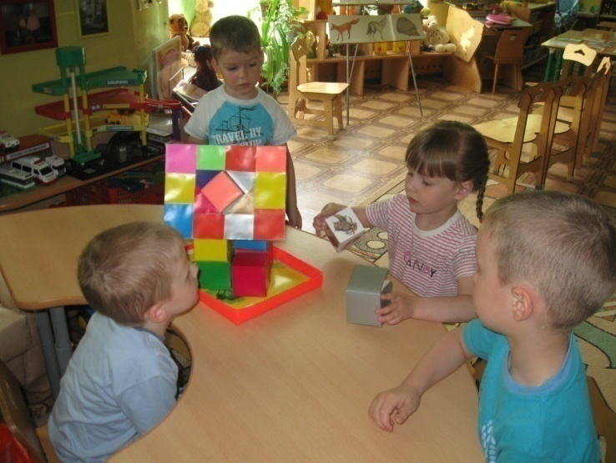
(В зависимости от выпавшего задания, дети упражняются в закреплении умения составлять предложение по картинке, с заданным словом; упражняются в употреблении притяжательных местоимений. «Скажи, что предмет, изображённый на кубике принадлежит тебе. Назови букву и вспомни слова с таким звуком»).
Дети по плану – схеме отыскивают пособие «Домик» и выполняют задания, которые озвучивает воспитатель.
В. Дети, посмотрите, какой домик подарил нам Дед Мороз. А домик не простой, а с заданиями (поворачивает домик вокруг своей оси)
Ты цвет точнее называй,
Игру скорее начинай!
Ребёнок называет цвет, кубик данного цвета вынимает из домика, затем достаёт сюрприз (игровой кубик).

Вот какие здесь дары,
Слушай правила игры.

Ребёнок бросает кубик на стол, называет то, что нарисовано на верхней грани, а воспитатель даёт соответствующее задание.

8. Театр кукол (Развитие мелкой моторики руки, развитие выразительности речи).
В. Давайте поищем ещё сюрпризы от Деда Мороза (дети приносят коробку с куклами). Дед Мороз хочет узнать, умеете ли вы читать стихи? (Дети надевают перчатку со сказочным персонажем на ладошку, читают стихи).

Три поросёнка(3 ребенка)
Скоро – скоро Новый Год!
Что он детям принесёт?
Ёлочки пушистые,
Свечи серебристые.

Разноцветные шары,
Смех весёлой детворы,
Горы снега за окном,
Поздравленья в каждый дом!

Много сладостей, игрушек
Книг чудесных и хлопушек,
Скоро – скоро Новый Год
Детям радость принесёт!
Заяц
У зелёной ели
Ветки поседели,
Значит, на дворе зима
Вьюги и метели.
Значит скоро Новый Год
Обязательно придёт!
Лисичка
Шёл по лесу Дед Мороз
Мимо клёнов и берёз,
Мимо просек, мимо пней
Волк
Шёл по лесу много дней
На поляне тишина.
Светит полная луна
Все деревья в серебре
Зайцы пляшут на горе.
На пруду сверкает лёд, наступает Новый год!

Воспитатель (воспитатель читает, дети договаривают).
Есть одна игра такая,
Я начну стихи сейчас,
Я начну, а вы кончайте
Хором дружно отвечайте.
На дворе снежок идёт
Скоро праздник …Новый год!
Мягко светятся иголки,
Хвойный дух идёт от … ёлки,

Ветви слабо шелестят
Бусы яркие …блестят.

И качаются игрушки:
Флаги, звёздочки, …хлопушки
.
Белоус и краснонос
Под ветвями …Дед Мороз.

И верхушку украшая,
Там сияет, как всегда
Очень яркая большая,
Разноцветная …звезда!

Двери настежь! Точно в сказке
Хоровод несётся в …пляске!

И над этим хороводом
Говор, песни, звонкий смех
Поздравляем с …Новым годом!

С новым счастьем сразу …всех!

9. Итог. Вот вы и выполнили все задания Деда Мороза. Теперь он, действительно, будет знать, что наши дети умные, и смелые, ловкие, умелые!

Список использованной литературы
- Агафонов, В.В. Новые загадки [Текст]/ В.В. Агафонов.- М.: Дрофа Плюс, 2013.
- Долженко, Г.И.100 оригами [Текст]/ Г.И. Долженко.- Ярославль. Академия холдинг, 2002.
- Скоролупова, О.А. Тематическое планирование воспитательно-образовательного процесса в дошкольных образовательных учреждениях [Текст]/ О.А. Скоролупова Часть 1 - Псков: Скрипторий 2003, 2007.

